Мероприятия по ДДТТ
проведённые в МДОУ Кимильтейском саду «Колосок»

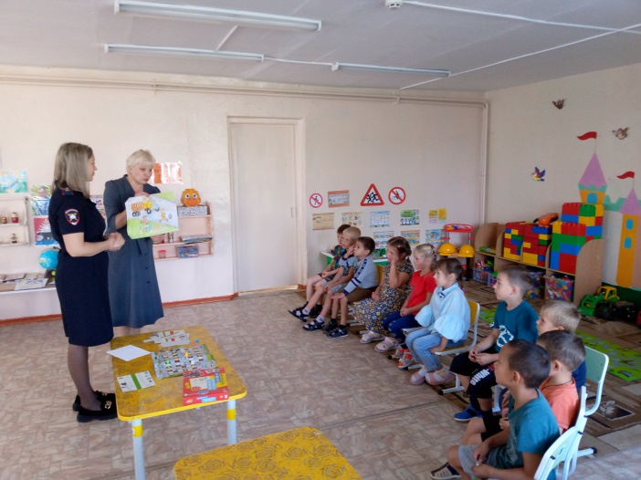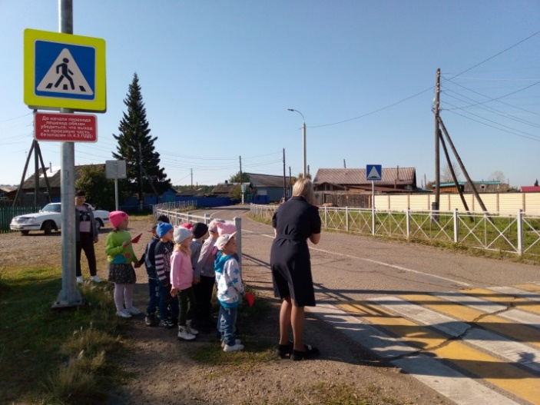

20 сентября старший методист МУ ЦРОУ Зиминского района Слепнева Г.П. совместно с инспектором ОГИБДД МО МВД России «Зиминский» Тарасюк А.В. провели беседы, игры на закрепление знаний правил дорожного движения детьми старшего дошкольного возраста, дети просмотрели видеоролики. Ребята совместно с гостями закрепили правила перехода через дорогу.

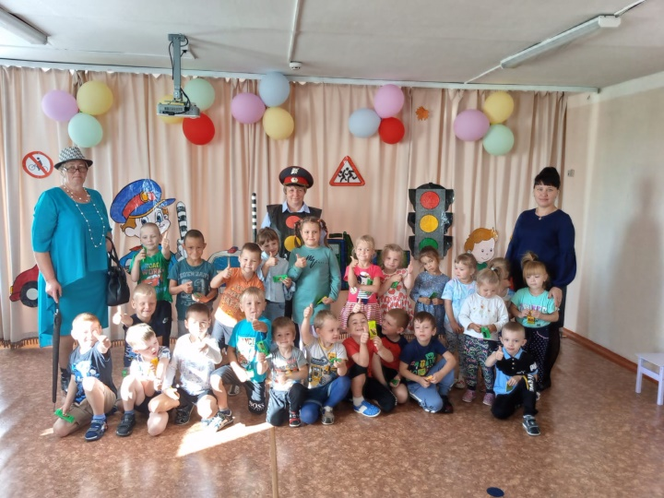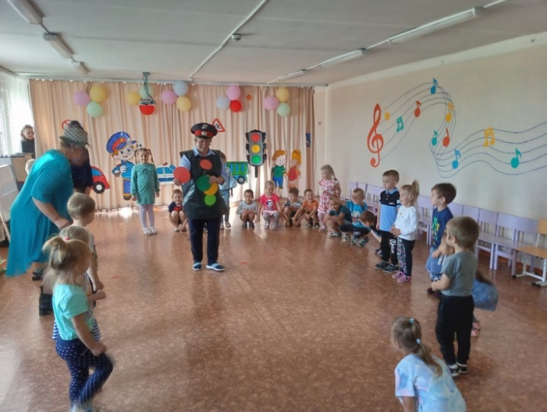

Развлечение «День знаний ПДД». В гости к детям приходил Светофор и Шапокляк и провели незабываемое развлечение с детьми по правилам дорожного движения.

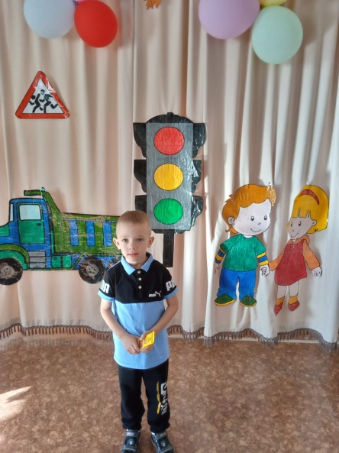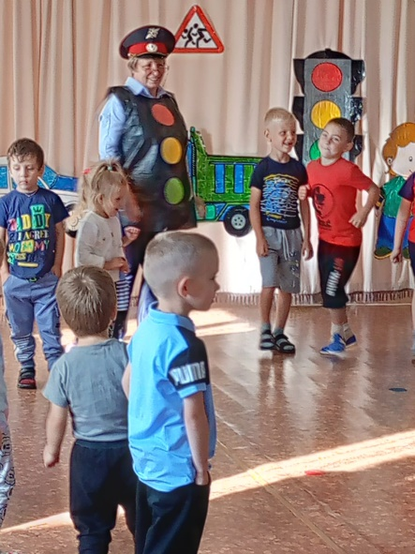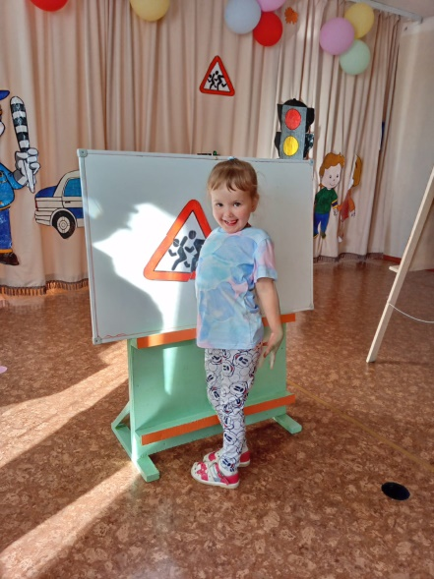

Развлечение «Весёлый автомобиль». С детьми увлекательно провёл время светофор, дети выполнили все задания, игры, эстафеты которые приготовил для детей светофор.

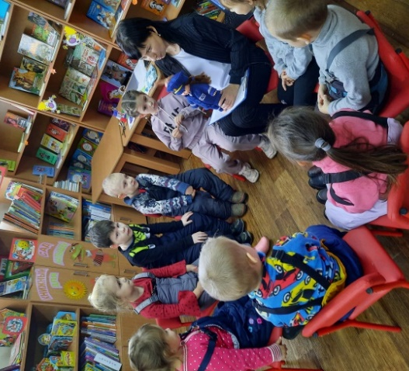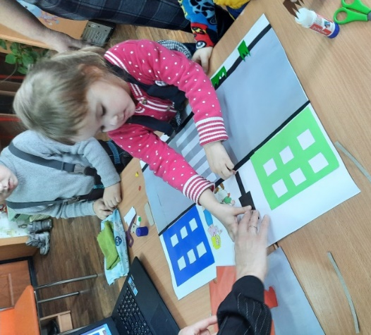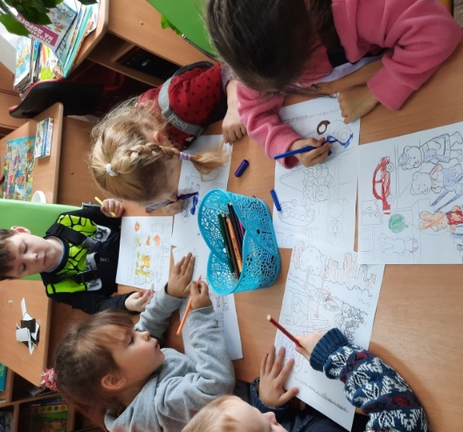

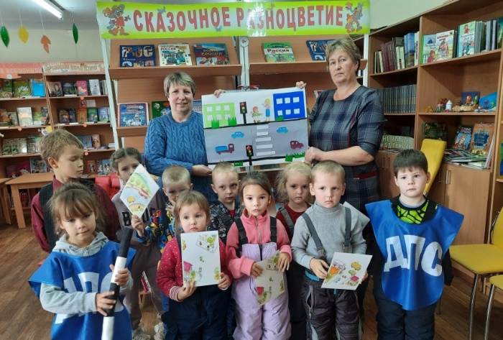

Экскурсия в Кимильтейскую Центральную Детскую Библиотеку.
Библиотекарь Мараховская Е.В. провела беседу
на тему «Пешеход на дороге», игры на закрепления знаний детей
по правилам дорожного движения, совместное изготовление
плана проезжей части.

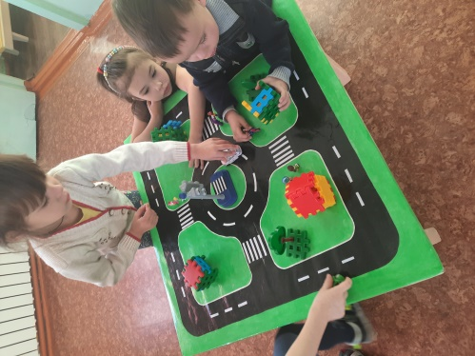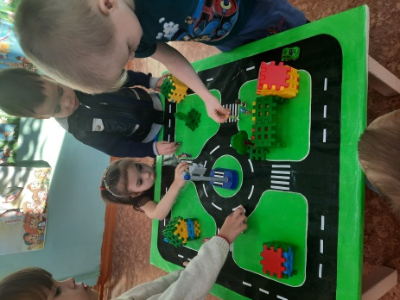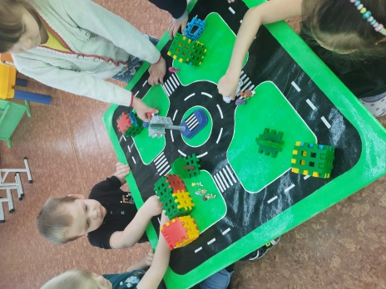

Сюжетно ролевая игра «Водители и пешеходы»

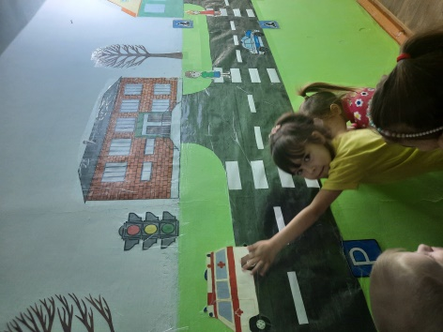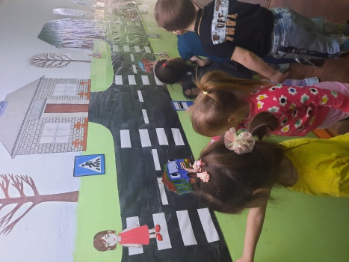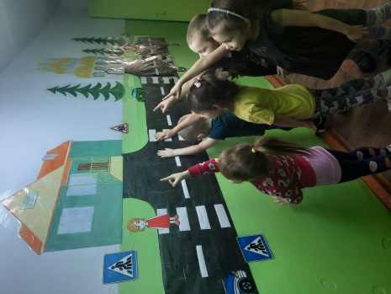

Знакомство с проезжей дорогой села «По дороге в детский сад»

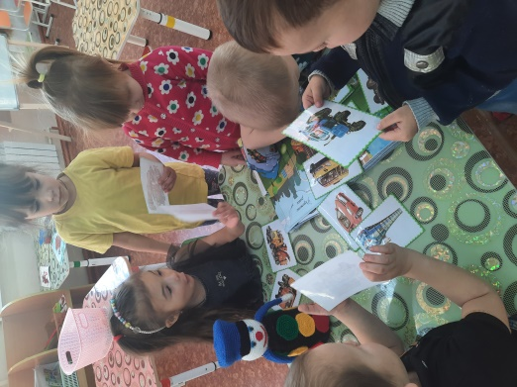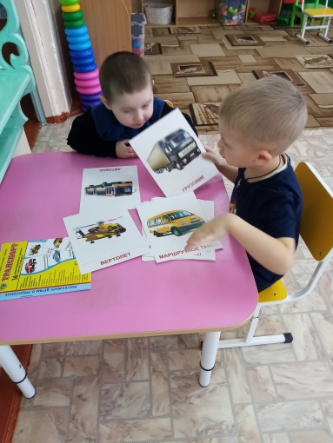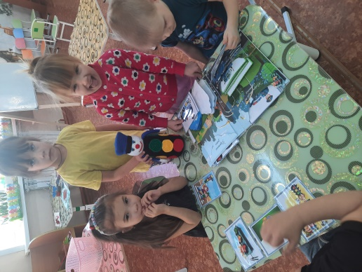

Рассматривание летбука «Осторожно на дороге»
и иллюстрации «Транспорт»

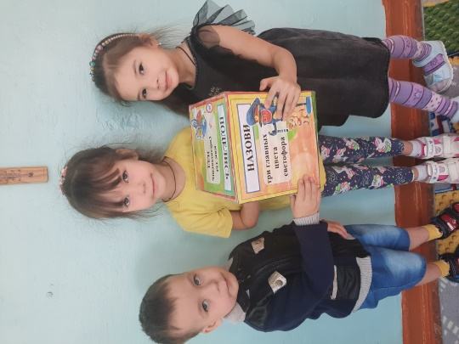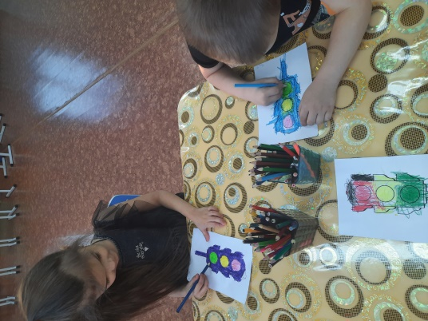

Дидактическая игр В свободное время рисуем
«Кубик по ПДД». светофор, закрепляем цвета светофора.

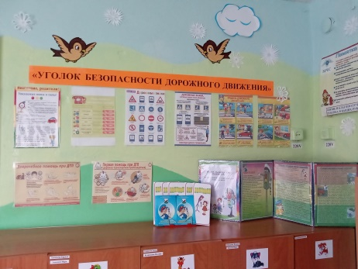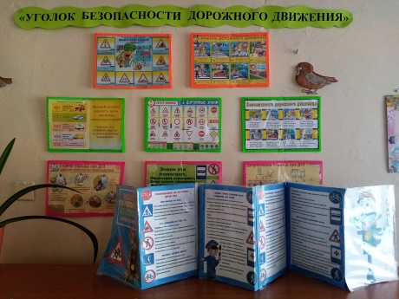

В каждой возрастной группе оборудован уголок безопасности
дорожного движения, который, постоянно обновляется и пополняется.

